**Documentation & Testing API dengan Postman part 1**

Postman ini merupakan tool wajib bagi para developer yang berkutat pada pembuatan API, fungsi utama postman ini adalah sebagai GUI API Caller namun sekarang postman juga menyadiakan fitur lain yaitu Sharing Collection API for Documentation (free), Testing API (free), Realtime Collaboration Team (paid), Monitoring API (paid), Integration (paid) detailnya silahkan dicek [disini](https://www.getpostman.com/pricing). Dulu awal pertama kali postman muncul sebagai add on dari Chrome namun sekarang sudah menjadi aplikasi native (y). Jika kalian sedang develop API sangat direkomendasikan untuk menggunakan Postman.

Oke, yang akan kita bahas nanti adalah , Sharing Collection API dan Testing API dengan Postman .

**## Setting Environment And Collection**

Pastikan postman sudah terhubung dengan account google yang kita miliki karena setiap perubahan di collection, postman akan melakukan sync secara berkala. setting environment ini akan memudahkan kita dalam membedakan environment API dev dan API live. berikut caranya :

menu manage environment

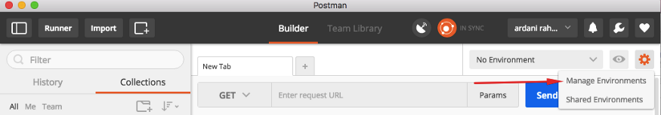

tambahkan environment base_url untuk API dev

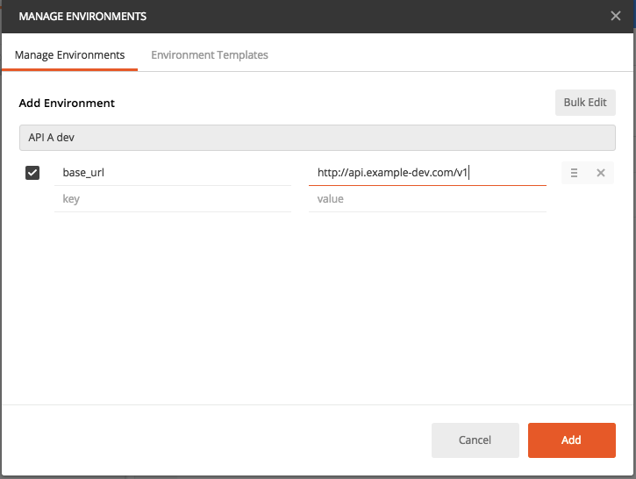

tambahkan environment base_url untuk API live

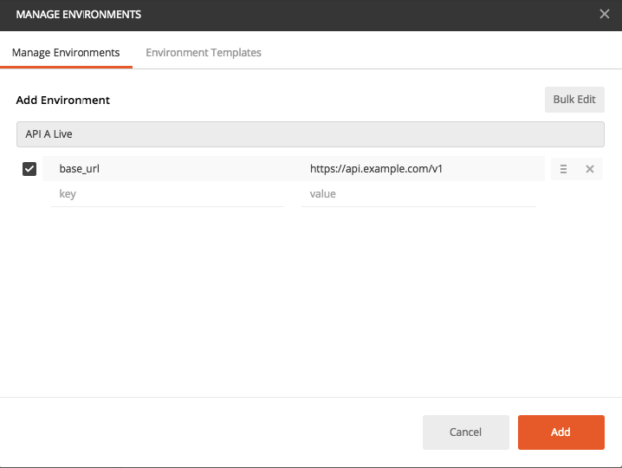

environment yang telah kita buat

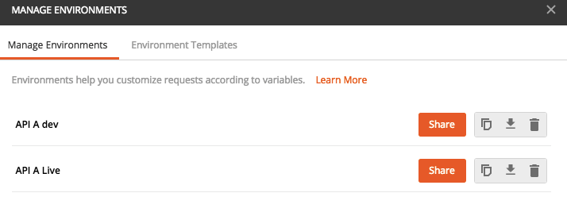

setelah environtment telah ditambahkan sekarang kita buat collectionnya

tambahkan API A collection

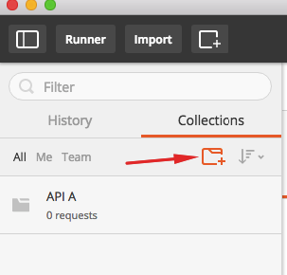

**## Memanggil API dengan Environment**

selanjutnya di tab postman kita masukan alamat API yang akan kita panggil dengan menggunakan env base_url tadi.

call API /user/1 dengan env API A dev

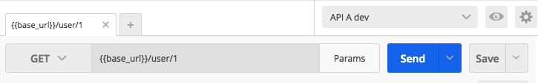

ketika menggunakan API A dev env maka full url yang dihasilkan ketika send adalah <http://api.example-dev.com/v1/user/1> jika diubah menjadi API A live env maka full url menjadi <https://api.example.com/v1/user/1>

**## Save & Share API Collection**

Setelah call API sukses simpan API tadi ke collection dengan klik save dan isi keterangan API

save user detail API

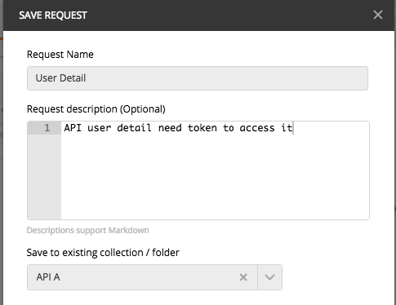

ketika sudah tersimpan di collection kita dapat melakukan share

share menu

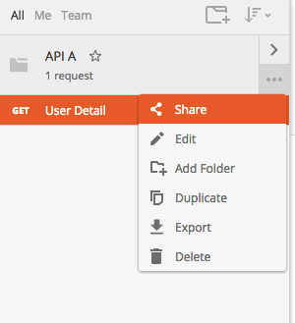

share link collection

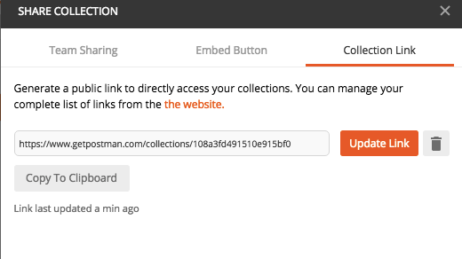

link yang dibagikan ketika dibuka oleh user lain yang terhubungan dengan account postman akan secara otomatis meng-import collection tadi.